السيره الذاتيه

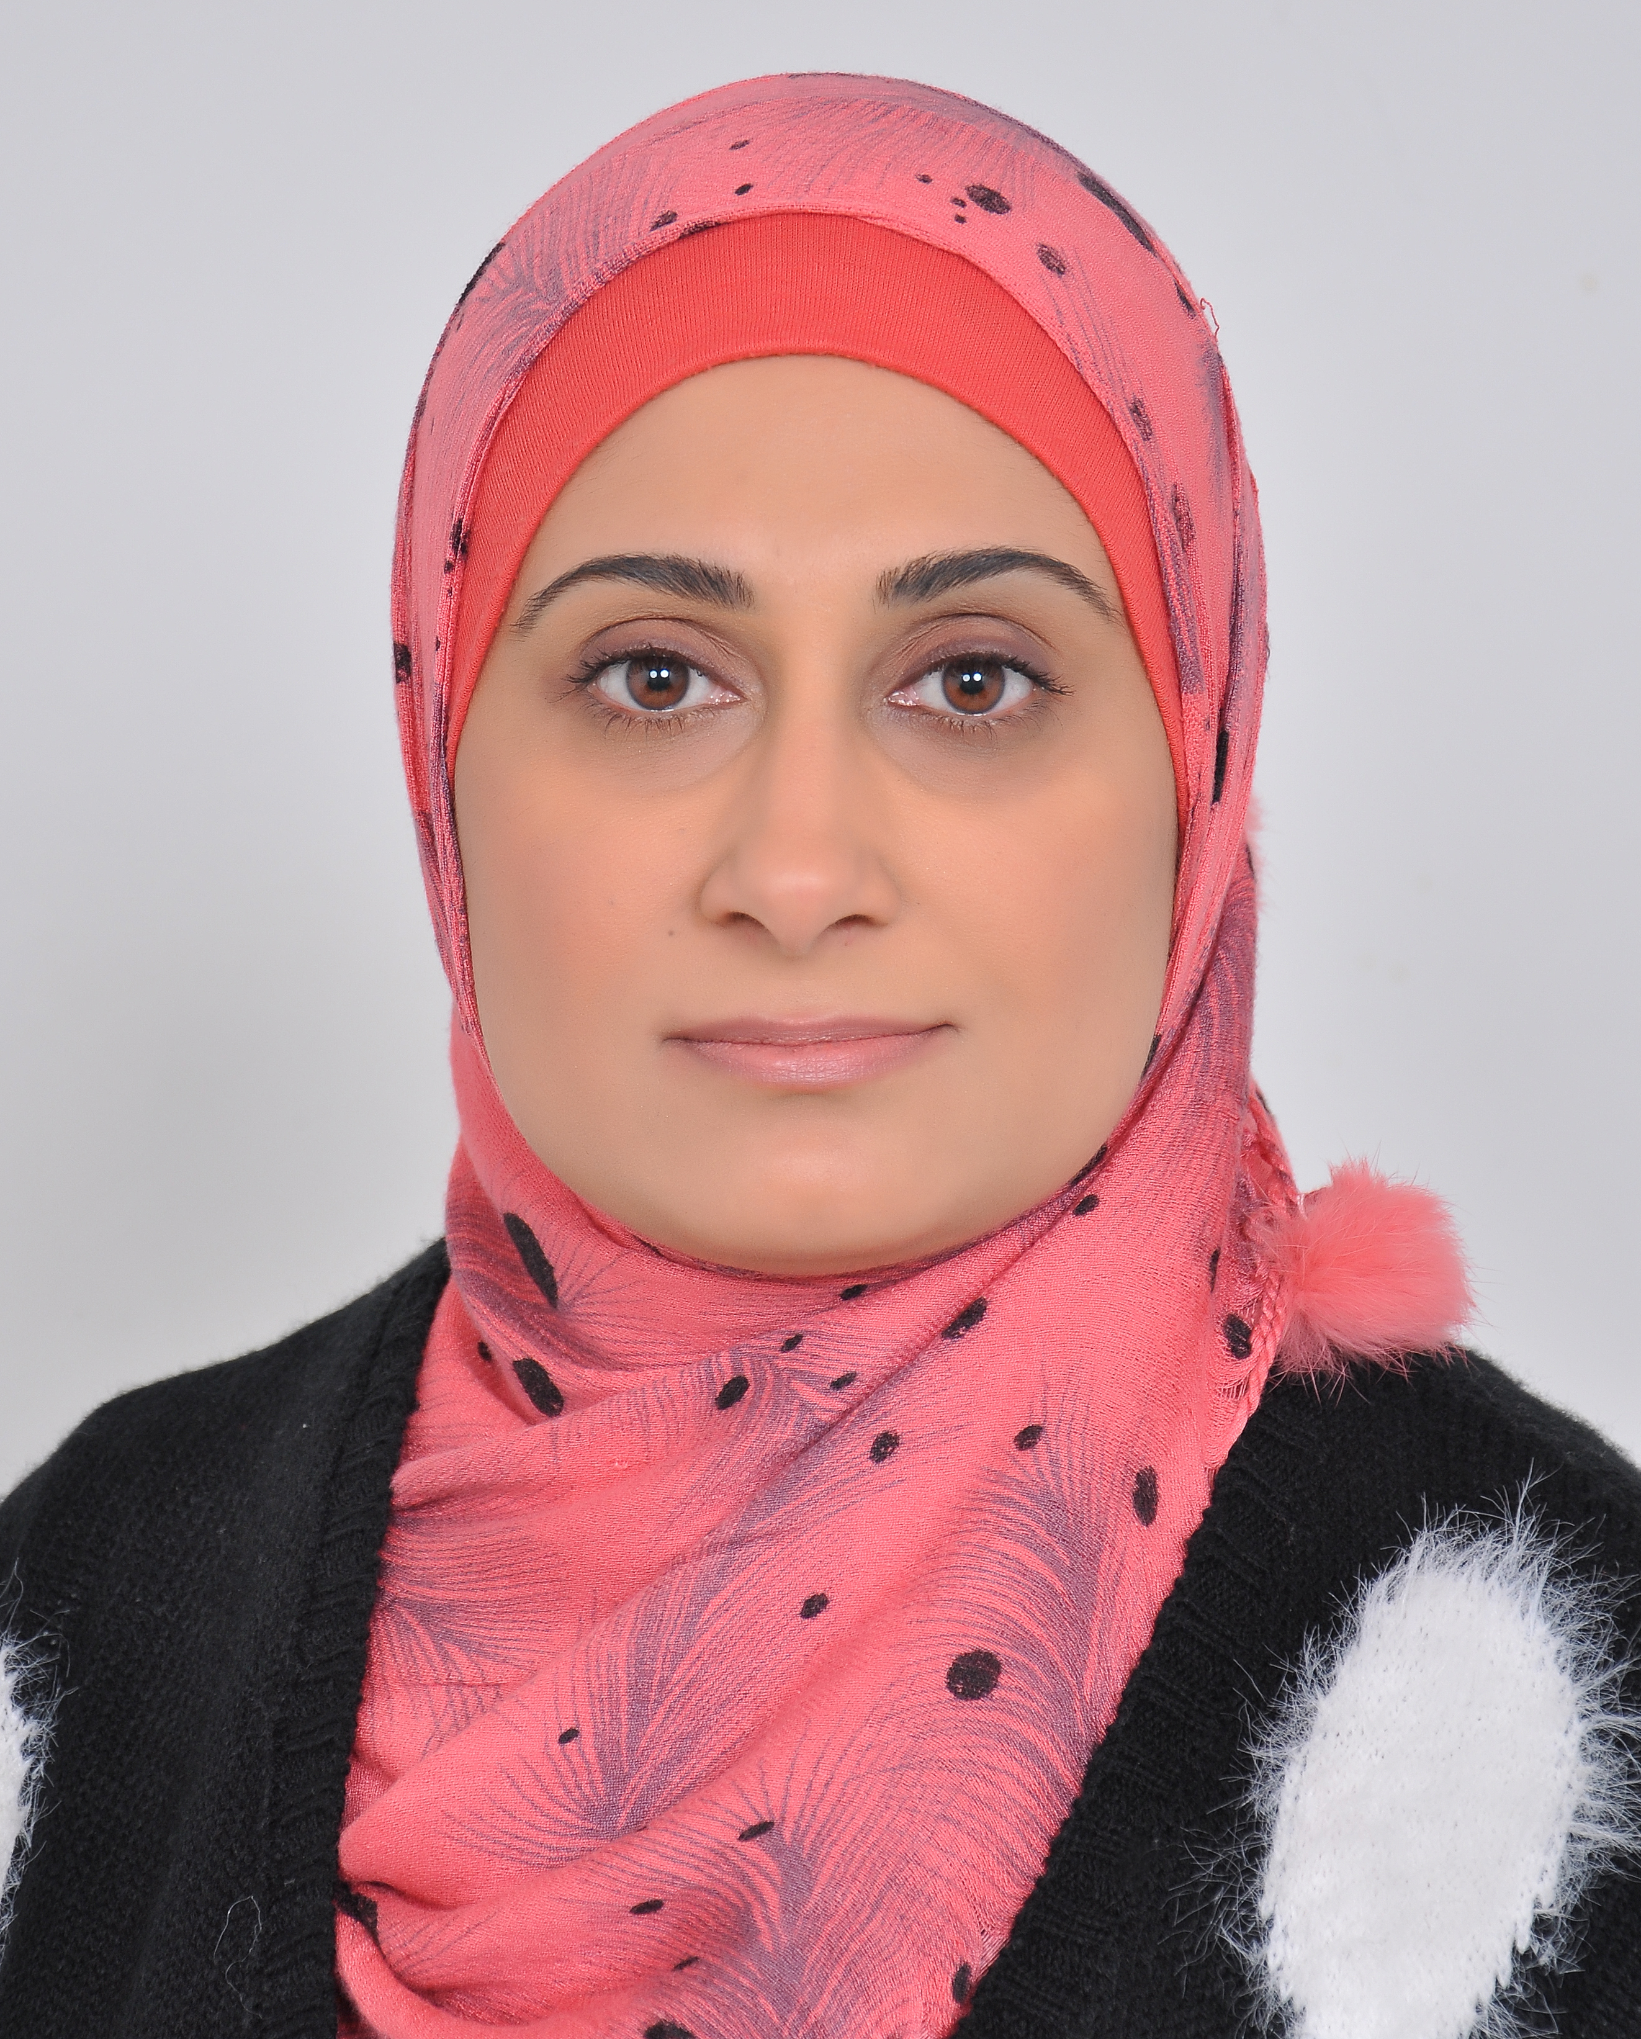

صورة

الاســــــــــــم : نازك صبحي مطر عباس
تاريخ الميـلاد :2/3/1976
الحالة الزوجية : /
عـــــدد الأولاد : /
الديـــــــــــانة : مسلمة

التـخـصــص : فسلجة/العاب المضرب

الوظيفــــــه :تدريسية

الدرجة العلمية : مدرس مساعد
عنوان العمل : كلية التربية البدنية وعلوم الرياضة للبنات
هاتف العمل : 07707898733

الهاتف النقال : 07707898733
البريد إلالكتروني : naziksubhi22@gmail.com

أولاً : المؤهلات العلمية .
الدرجة العلمية | الجامعة | الكليـــة | التاريخ
بكلوريوس | بغداد | التربية الرياضية للبنات | 1/7/1999
ماجستير | بغداد | التربية الرياضية للبنات | 26/2/2003

ثانياً : التدرج الوظيفي .
ت | الوظيفة | الجهة | الفترة من - الى
1 | طالبة ماجستير | كلية التربية البدنية وعلوم الرياضة للبنات | 2000-2003
2 | مدرس مساعد | كلية التربية البدنية وعلوم الرياضة للبنات | 2003
3 | طالبة دكتوراه | روسيا/جامعة سانت بطرسبورغ الحكومية | 2010-2015

ثالثاً : التدريس الجامعي .
ت | الجهة (المعهد / الكلية) | الجامعة | الفترة من – الى
1 | كلية التربية البدنية وعلوم الرياضة للبنات | بغداد | 2006- ولحد الان

رابعاً : المقررات الدراسية التى قمتِ بتدريسها.
ت | القســـم | المـــــادة | السنـــــة
1 | الالعاب الفردية | العاب المضرب | 2006- ولحد الان

خامساً: ( الاطاريح ، الرسائل ) التي أشرف عليها:

ت | اسم الأطروحة أو الرسالة | القســـم | السنــة
1 | الاشراف على بحوث تخرج طالبات (السنة الرابعة) للعام الدراسي 2006-2007 | كلية التربية البدنية وعلوم الرياضة للبنات/جامعة بغداد | 2006-2007
2 | الاشراف على بحوث تخرج طالبات (السنة الرابعة) للعام الدراسي 2009-2010 | قسم التربية الرياضية/جامعة الكوفة | 2009-2010
3 | الاشراف على بحوث تخرج طالبات (السنة الرابعة) للعام الدراسي  2018- 2019 | كلية التربية البدنية وعلوم الرياضة للبنات/جامعة بغداد | 2018- 2019

سادساً: المؤتمرات والندوات العلمية التي شارك فيها.

ت | العنوان | السنــة | مكان أنعقادها | نوع المشاركة  ( بحث / بوستر حضور)
1 | ندوة العنف ضد المراة | 28-12-2016 | قاعة اكرم فهمي | حضور
2 | ندوة طرق مكافحة المخدرات | 16-3-2017 | قاعة اكرم فهمي | حضور
3 | دور الرياضة في نشر السلام والمحبة | 31-3-2017 | قاعة اكرم فهمي | حضور
4 | المفاهيم الميكانيكية الحديثة وتطبيقاتها في الالعاب والحركات الرياضية | 2-4-2017 | قاعة اكرم فهمي | حضور
5 | ندوة عن السبورة السحرية | 14/1/2017 | قاعة الحاسبات في الكلية | حضور
6 | محاضرة حول كيفية نشر البحوث العلمية في المجلات العالمية ذات معامل التاثير | 14 /10/2017 | قاعة اكرم فهمي | حضور
7 | طرق الحفاظ على اللياقة الصحية | 30/10/2017
8 | السبورة التفاعلية | 25/11/2017 | قاعة الحاسبات \دراسات عليا | حضور
9 | لمس التطوير الذاتيي والطريق الى السعادة | 31/12/2017
10 | محاضرة دينية لسماحة الشيخ عبد الرضا معاش | 23/11/2015 | القاعة الداخلية
11 | الاخطاء الشائعة في ترجمة ملخصات البحوث العلمية باللغى الانكليزية | 7/4/2016
12 | ورشة عمل استخدام استراتجية اصدقاء الساعة | 22/12/2015 | القاعة الداخلية | حضور
13 | احتفالية المولد النبوي وانتصارات الحشد الشعبي وتعارف المرحلة الاولى | 5/1/2016 | القاعة الداخلية
14 | اجتماع السيدة العميدة | 19/1/2016 | القاعات الدراسية -1-
15 | اخوة زينب د-سحر الصراف | 8-11-2016 | اكرم فهمي | حضور
16 | كيفية التحليل الحركي  د-انتصار كاظم واخرون | 31-1-2016 | قاعة الفسلجة | حضور
17 | معا لمكافحة التدخين د-سعاد سبتي | 23-2-2016 |  | حضور
18 | تغذية الرياضي وغير الرياضي د-عبير داخل | 16-3-2016 | اكرم فهمي | حضور
19 | محاضرة نوعية في تطبيق القوانين الميكانيكية  د.صريح | 2-11-2016 | اكرم فهمي | حضور
20 | دورة تحكيمية في قانون التنس | 2/4/2017 | اكرم فهمي | حضور
21 | دورة تحكيمية في قانون التنس | 2/4/2018 | اكرم فهمي | حضور
22 | دورة تدريبية دولية:  الاستراتيجية الحديثة في التدريب الرياضي وادارة التعب | 8-10/10/2018 | جامعة بغداد/كلية التربية البدنية وعلوم الرياضة للبنات | مشاركة
23 | دورة google classroom | 9- 10/1/2019 | جامعة بغداد/مركز ابن سينا للتعليم الالكتوني | مشاركة
24 | المؤتمر العلمي الدولي الاول لكلية التربية البدنية وعلوم الرياضة للبنات | 29-30/1/2019 | قاعة فندق شيراتون | مشاركة ببجث وحضور
25 | الورشة الدولية الاولى:  تكنلوجيا التعليم والمناهج وطرائق التدريس | 28/2/2019 | الجامعة المستنصرية/كلية التربية البدنية وعلوم الرياضة/فرع الالعاب الفردية | مشاركة
26 | دورة تدريبية:  المفاهيم الحديثة لاستراتيجيات فسلجة التدريب  (ضمن المؤتمر الدولي الاول لكلية التربية البدنية وعلوم الرياضة للبنات) | 29-30/1/2019 | قاعة فندق شيراتون | مشاركة

سابعا : الأنشطة العلمية الاخرى .

داخل الكلية | خارج الكلية
• مسوؤلة لجنة مشتريات حسب الامر الاداري 2004 بتاريخ 10/12/2007 | تنسبت لجامعة الكوفة/كلية التربية للبنات / قسم التربية الرياضية حسب الامر الجامعي 32567 بتاريخ 21/12/2008 وانفككت بتاريخ 30/9/2010 حسب الامر الجامعي ش/ت 24641 في 29/9/2010
• عضو لجنة مشتريات حسب الامر الاداري 1113 بتاريخ 22/10/2008
• عضو لجنة امتحانية حسب الامر الاداري 434 بتاريخ 25/9/2009 | عمل تطوعي ضمن حمل (حقيبتي افضل) حسب الامر الاداري 23/5109 بتاريخ  30/12/2018
• عضو لجنة الزي الموحد حسب الامر الاداري 836 بتاريخ 26/10/2009
• عض لجنة الغيابات للطالبات حسب الامر الاداري 230 بتاريخ 11/10/2009 في كلية التربية للبنات /جامعة الكوفة/ قسم التربية الرياضية
• عضو لجنة تدقيق صلاحية الاثاث حسب الامر الاداري 27 بتاريخ 15/3/2010
• عضو لجنة متابعة النادي الطلابي حسب الامر الاداري 3977/9 بتاريخ26/11/2017
• مدربة فريق الدراجات للبنات في مشاركة فريق الكلية في بطولة الجائزة الكبرى في 9/10/2008
• مدربة فريق التنس للبنات في قسم التربية الرياضية في كلية التربية /جامعة الكوفة بتاريخ 15/3/2010
- عضو لجنة ضمان الجودة
التربية البدنية وعلوم الرياضة للبنات حسب الامر الاداري 9/4481
في تاريخ 7/11/2018
- عضو لجنة امتحانية حسب الامر الاداري
للعام 2019- 2018

ثامنا: المشروعات البحثية فى مجال التخصص لخدمة البيئة والمجتمع أو تطوير التعليم .

ت | أسم البحث | محل النشر | السنة
1

تاسعا: عضوية الهيئات العلمية المحلية والدولية .

عاشراً: كتب الشكر ، الجوائز و شهادات التقدير.

ت | كتاب الشكر أو الجائزة أو شهادة  التقدير | الجهة المانحة | السنة
1 | رئيس جامعة بغداد | جامعة بغداد | 20/7/2007
2 | رئيس جامعة بغداد | جامعة بغداد | 12/3/2009
3 | عميد كلية التربية للبنات /قسم التربية الرياضية/جامعة الكوفة | جامعة الكوفة | 24/9/2009
4 | عميد كلية التربية للبنات /قسم التربية الرياضية/جامعة الكوفة | جامعة الكوفة | 8/4/2010
5 | عميد كلية التربية البدنية وعلوم الرياضة للبنات | جامعة بغداد | 7/3/2017
6 | عميد كلية التربية البدنية وعلوم الرياضة للبنات | جامعة بغداد | 19/3/2019

حادى عشر :الكتب المؤلفة أو المترجمة.
ت | أسم الكتاب | سنة النشر

ثاني عشر :اللغــات .
- اللغة العربية
- اللغة الانكليزية
- اللغة الروسية

Curriculum Vitae
C.V.

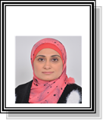

Name: NAZIK SUBHI MUTR ABBAS
Birth date: 1976/03/02
Status: NON
Number of children: NON
Religion: Muslim
Specialization: Physiology / Racquet Games
Career: Teaching
Job Title: Assistant Lecturer
Work Address: College of Physical Education and Sports Science for Girls
Office Phone: 07707898733
Mobile: 07707898733
E-mail: naziksubhi22@gmail.com

